**UNIVERSIDAD NACIONAL AUTÓNOMA DE MÉXICO**



**FACULTAD DE INGENIERÍA**

**FUNDAMENTOS DE PROGRAMACIÓN**

**GRUPO: 22**

**DANIEL RAMOS OROZCO**

**Practica 1:**

**La computación como herramienta de trabajo del profesional de ingeniería**

**Objetivo:**

Descubrir y utilizar herramientas de software que se ofrecen en Internet que permitan realizar actividades y trabajos académicos de forma organizada y profesional a lo largo de la vida escolar, tales como manejo de repositorios de almacenamiento y buscadores con funciones avanzadas.

**Conceptos y actividades:**

**Control de Versiones**

Un controlador de versiones es un sistema el cual lleva a cabo el registro de los cambios sobre uno o más archivos a lo largo del tiempo.

**Tipos de Sistemas de Control de Versiones**

* ***Sistema de Control de versiones Local:***

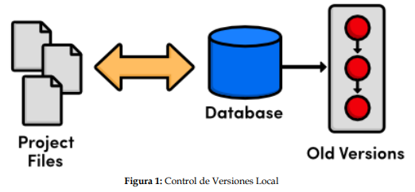En estos sistemas, el registro de los cambios de los archivos se almacena en una base de datos local.

* ***Sistema de Control de Versiones Centralizado:***

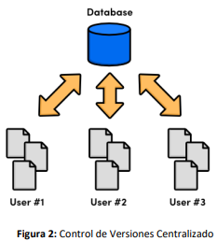Estos sistemas están pensados para poder trabajar con colaboradores, por lo que un servidor central lleva el control de las versiones y cada usuario descarga los archivos desde ese servidor y sube sus cambios al mismo.

* ***Sistema de Control de Versiones Distribuido:***

En estos sistemas, los usuarios tienen una copia exacta del proyecto, así como todo el registro de las versiones, de esta manera si el servidor remoto falla o se corrompe, los usuarios pueden restablecer el servidor con sus propias copias de seguridad, además los usuarios pueden obtener los cambios en los archivos directamente del equipo de otros 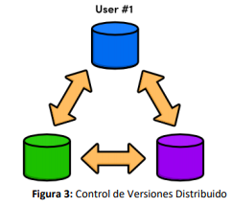usuarios.

**Git :**

Git es un sistema de control de versiones de código libre, escrito en lenguaje C.

**Repositorio:**

Un repositorio es el directorio de trabajo usado para organizar un proyecto, aquí se encuentran todos los archivos que integran nuestro proyecto

**Repositorio Local:**

Un repositorio local, es aquel que se encuentra en nuestro propio equipo y solo el dueño del equipo tiene acceso a él.

**Repositorio Remoto:**

Un repositorio remoto es aquel que está alojado en la nube, esto quiere decir, que se encuentra en un servidor externo, el cual puede ser accedido desde internet y que nos va a permitir tener siempre a la mano nuestros archivos.

**Github:**

Github es una plataforma de almacenamiento para control de versiones y colaboración. Esta plataforma nos permite almacenar nuestros repositorios de una forma fácil y rápida, además nos da herramientas para el mejor control del proyecto, posibilidad de agregar colaboradores, notificaciones, herramientas gráficas y mucho más.

**Operaciones en un repositorio:**

* **Agregar:**

Esta operación agrega archivos en nuestro repositorio para ser considerados en el nuevo estado guardado del proyecto.

* ***Commit:***

Esta operación se encarga de registrar los archivos agregados para generar un nuevo estado en nuestro repositorio, un commit puede registrar uno o más archivos, y van acompañados de una explicación de lo que agregamos o cambiamos.

* ***Ramas (Branches):***

Nuestro repositorio se puede ver como un árbol, donde la rama principal contiene nuestro trabajo revisado y funcionando. Una rama es una bifurcación de otra rama en la cual podemos realizar nuevas modificaciones y pruebas, sin afectar los archivos que ya funcionan, una vez que hayamos terminado las nuevas modificaciones sobre esa rama, se puede fusionar con la rama padre, y ésta tendrá los nuevos cambios ya aprobados.

**Almacenamiento en la nube:**

El almacenamiento en la nube es un modelo de servicio en el cual los datos de un sistema de cómputo se almacenan, se administran y se respaldan de forma remota, normalmente en servidores que están en la nube y que son administrados por el proveedor del servicio.

**Actividad:**

¿Qué almacenamiento en la nube permite más interacción?

**Google Drive:**

Te permite 15GB de almacenamiento para empezar. Y si quieres más almacenamiento tendrás que pagar mensualmente una cantidad diferente a cuanto almacenamiento extra necesites, por ejemplo para 100GB debes pagar 35$ al mes, para 1TB 169$ al mes y para 10TB 1699$ al mes.

**SkyDrive u OneDrive:**

Te permite 15GB de almacenamiento al registrarte. Y si quieres más almacenamiento tendrás que pagar anualmente una cantidad diferente a cuanto almacenamiento extra necesites, por ejemplo para 1 TB 94$ anuales, almacenamiento ilimitado 193$ anuales además de un sistema de prevención y conservación de archivos en office online y 241$ anuales con el plan de 1 TB y office 365 premium en 5 dispositivos.

**iCloud:**

Te permite 5GB de almacenamiento gratuito y en caso de querer más deberás pagar 17$ mensualmente por 50GB.

**DropBox:**

Te permite inicialmente 2 GB llegando hasta 16 GB (500 MB cuando una persona invitada por el usuario para utilizar Dropbox instala en su equipo la aplicación cliente correspondiente), o bien puedes comprar más almacenamiento, como por ejemplo a 12 US$ al mes/ a partir de 3 usuarios tienes 2 TB de espacio de almacenamiento seguro, además de herramientas de uso compartido y colaboración fáciles de usar y con 20US$ al mes/ a partir de 3 usuarios tienes todo el espacio que necesitas, con características sofisticadas de administración, auditoría e integración.

**Google Forms:**

Google Drive cuenta con una aplicación para recolectar información usando formularios, una particularidad de la hoja de cálculo.

**Actividad:**

Hacer un formulario de ¿Qué te gustaría recibir de obsequio hoy?

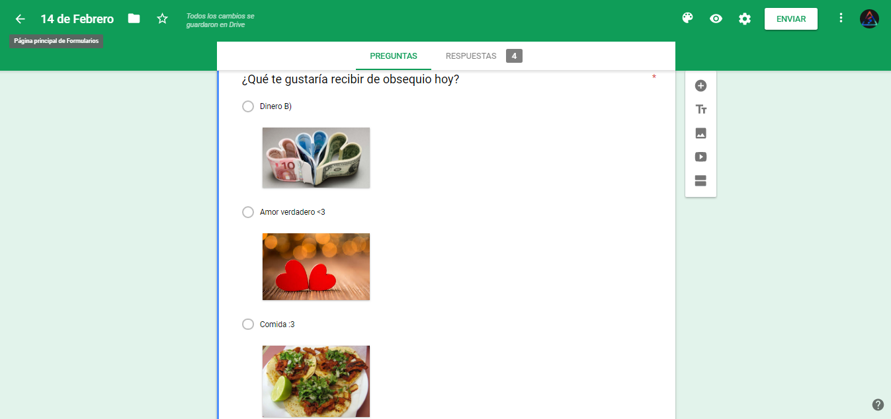

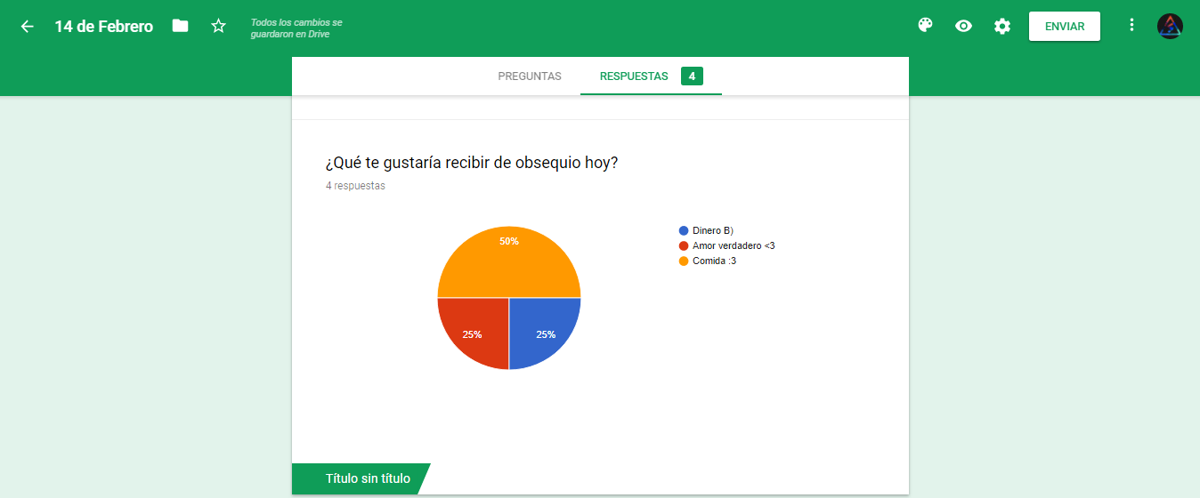

**OneNote:**

Por otro lado, a través de SkyDrive de Microsoft se puede utilizar la aplicación OneNote. El editor OneNote es muy amigable para realizar apuntes como si se ocupara una libreta de papel, pero con la diferencia de que todo se queda guardado en la nube.

**Actividad:**

Mapa de los lugares en donde más nos ha gustado estar o hemos estado.

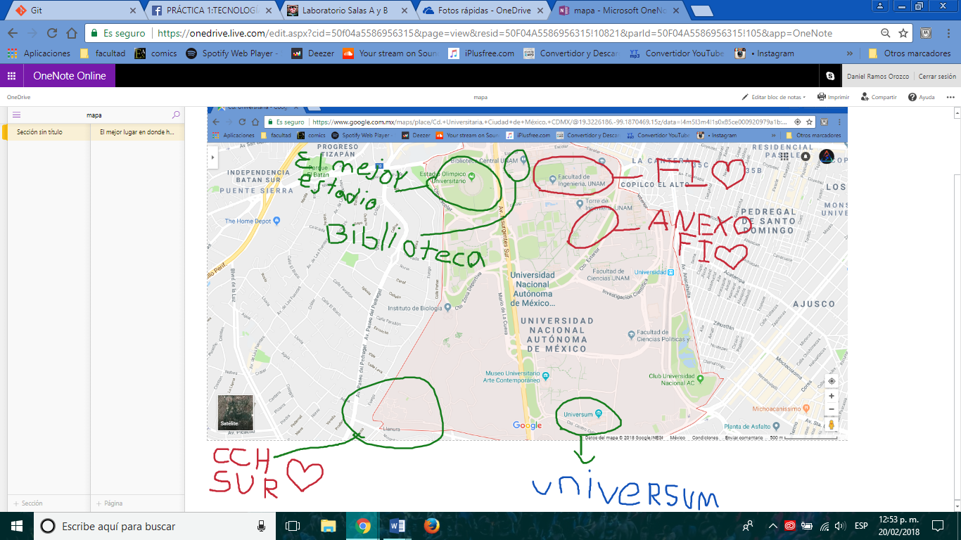

**Buscadores de Internet**

Los motores de búsqueda son aplicaciones informáticas que rastrean la red de redes (Internet) catalogando, clasificando y organizando información, para poder mostrarla en el navegador.

El rastreo de información se realiza a través de algoritmos propios de cada buscador, por ejemplo:

* Yahoo utiliza WebRank, a partir de una escala del 1 al 10, mide la popularidad de una página web.
* Live Search utiliza un algoritmo que analiza diversos factores, como son el contenido de una página, el número y calidad de los sitios web que han enlazado la página, así como las palabras clave contenidas en el sitio.
* Google utilizar el llamado PageRank, que es un valor numérico que representa la popularidad que una página web tiene en Internet. PageRank es un concepto (marca registrada y patentada) de Google que introduce en su algoritmo de indexación.

**Buscador de Internet Google:**

El buscador de Google es un motor de búsqueda en la web propiedad de Google Inc. Es el motor de búsqueda más utilizado en la Web. Fue desarrollado por Larry Page y Sergey Brin en 1997.

**Ejercicios de búsqueda:**

1.-Para encontrar una u otra cosa sin que aparezca otra palabra se coloca como a continuación:

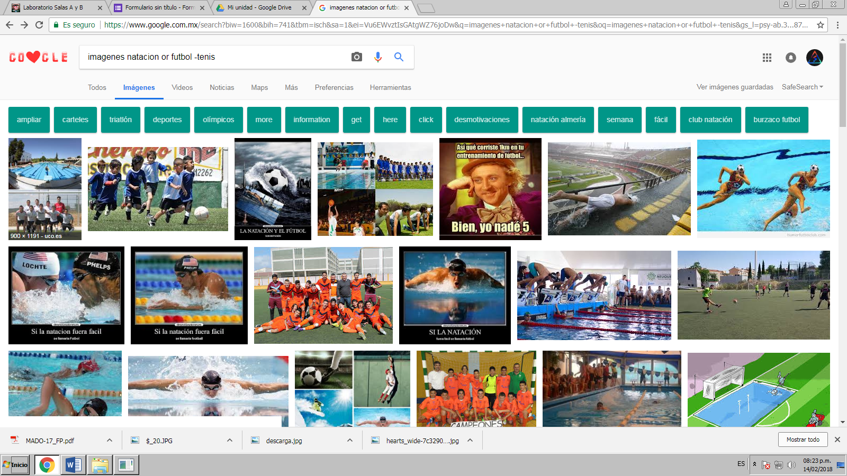

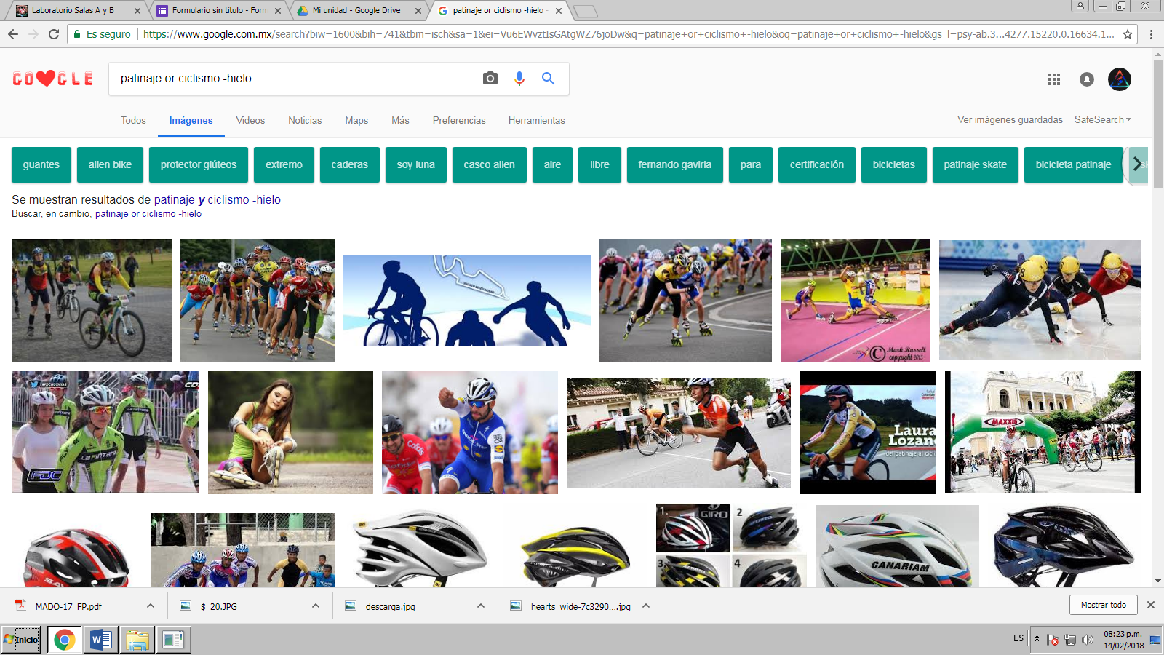

2.- Para encontrar información solo relacionada a lo buscado se coloca como a continuación:



3.- Para encontrar sitios que contengan una palabra en específico se coloca como a continuación:

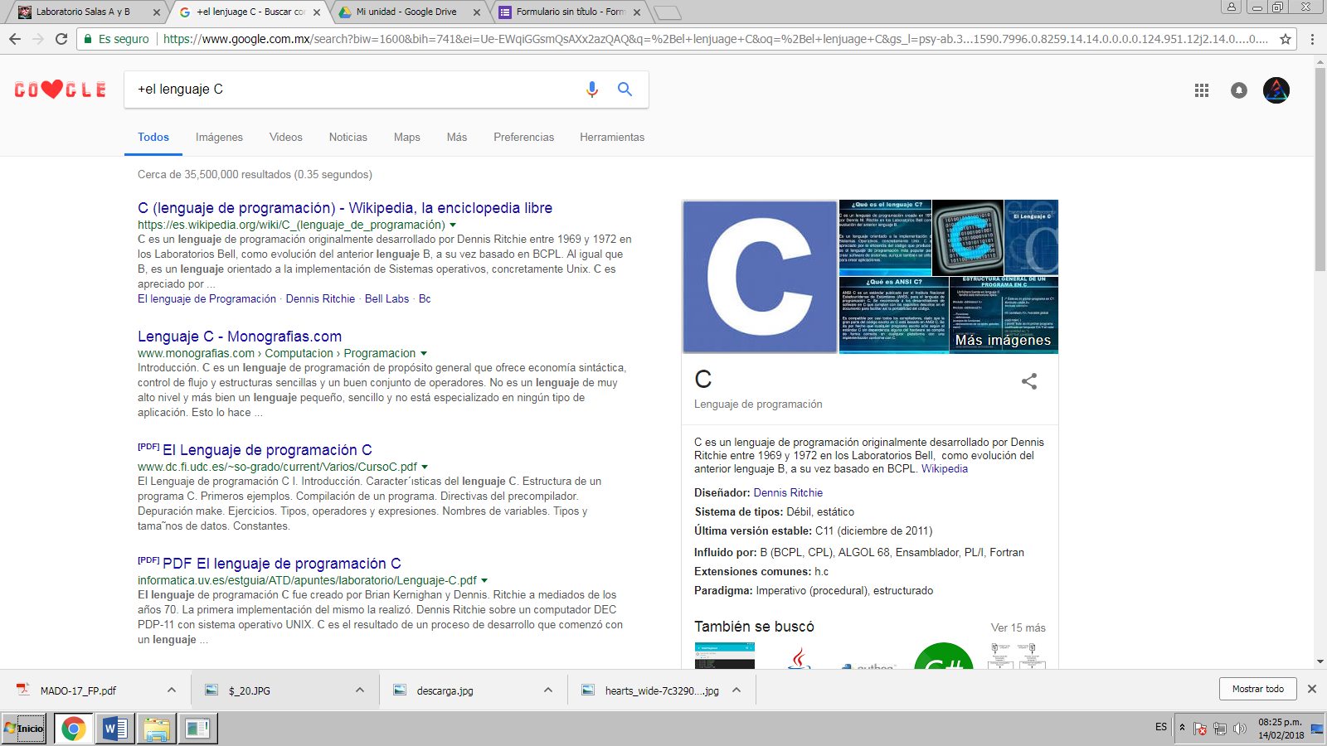

4.- Uno de los tantos comandos que existen es define: y se utiliza para definir una palabra en específico.

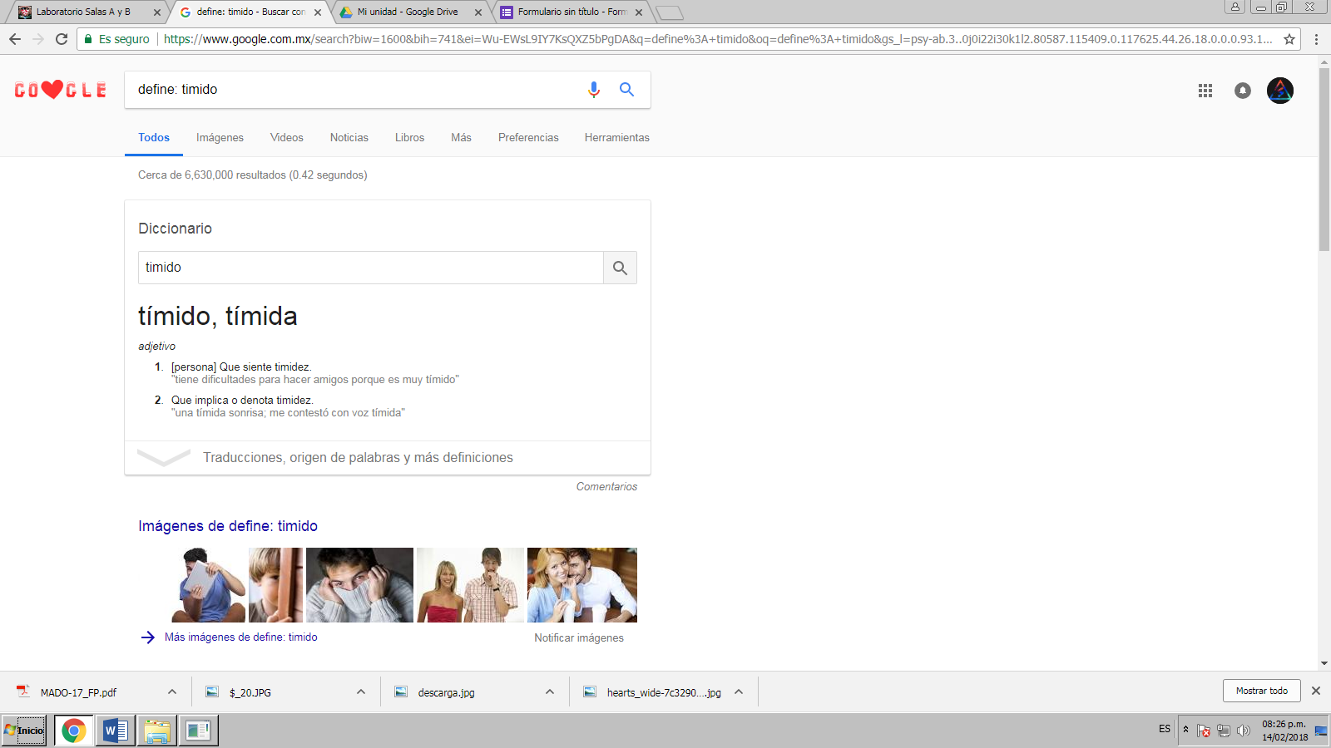

5.- Unos de los tantos comandos que existen son: site que ayuda a buscar un sitio específico, ~ indica que encuentres cosas relacionadas a la palabra y .. para buscar en un intervalo de números.

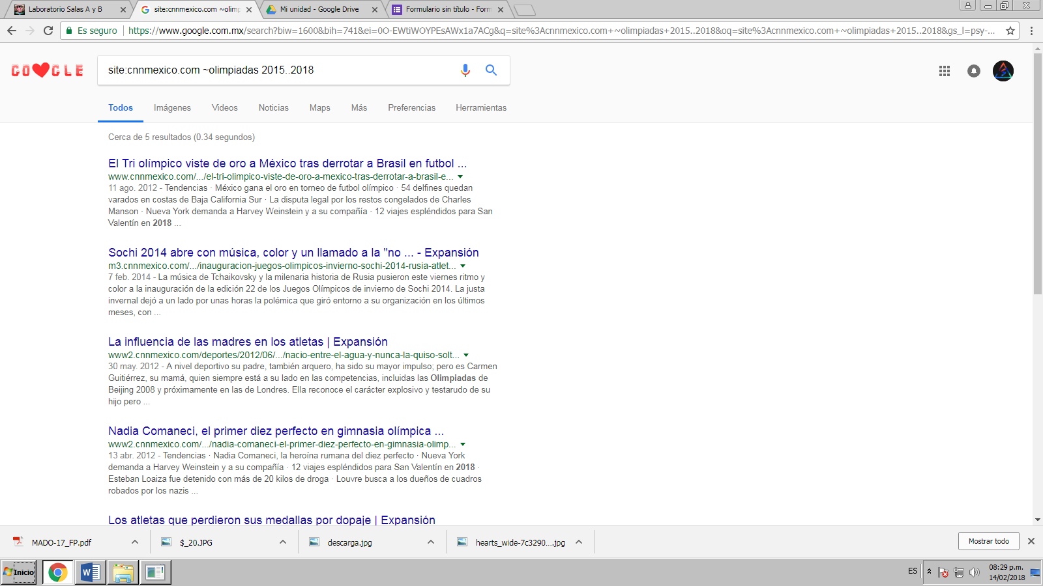

6.- Unos de los tantos comandos que existen son: intitle:<palabra> que encuentra paguinas que contengan esa palabra, intext:<palabra> para restringir resultados que tengan este término en específico y filetipe:<palabra> para buscar un resultado con un tipo de formato en particular.

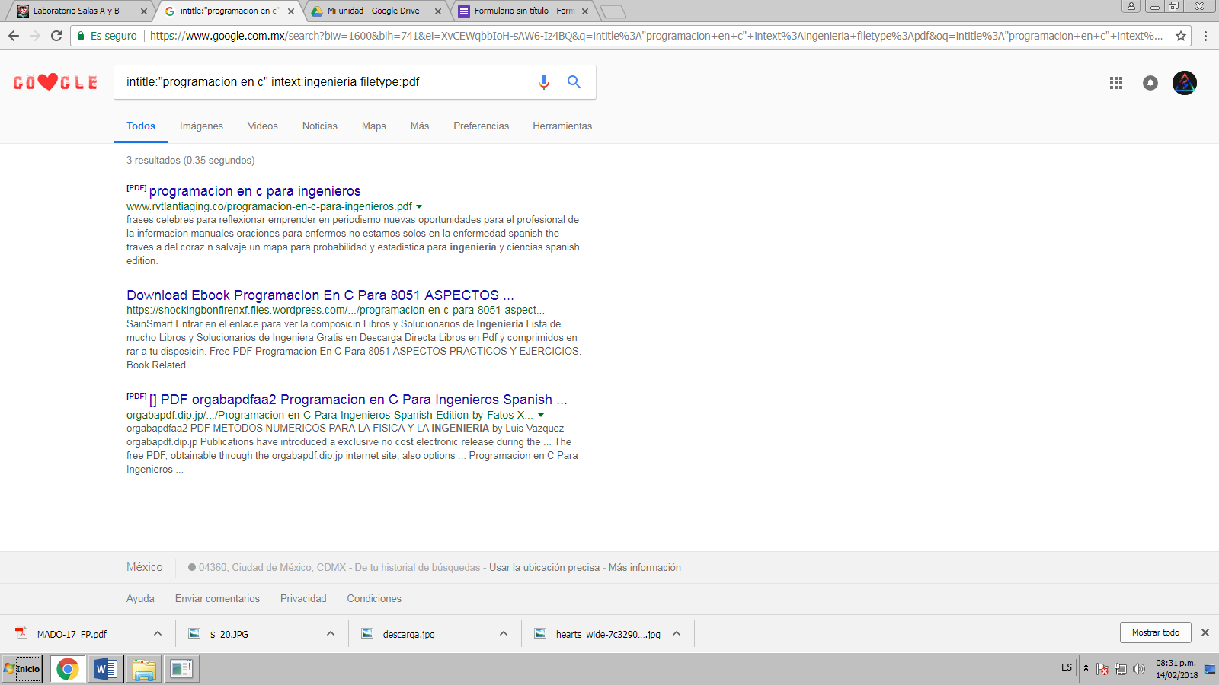

7.- La calculadora de google permite hacer operaciones con solo poner la ecuación en la búsqueda:

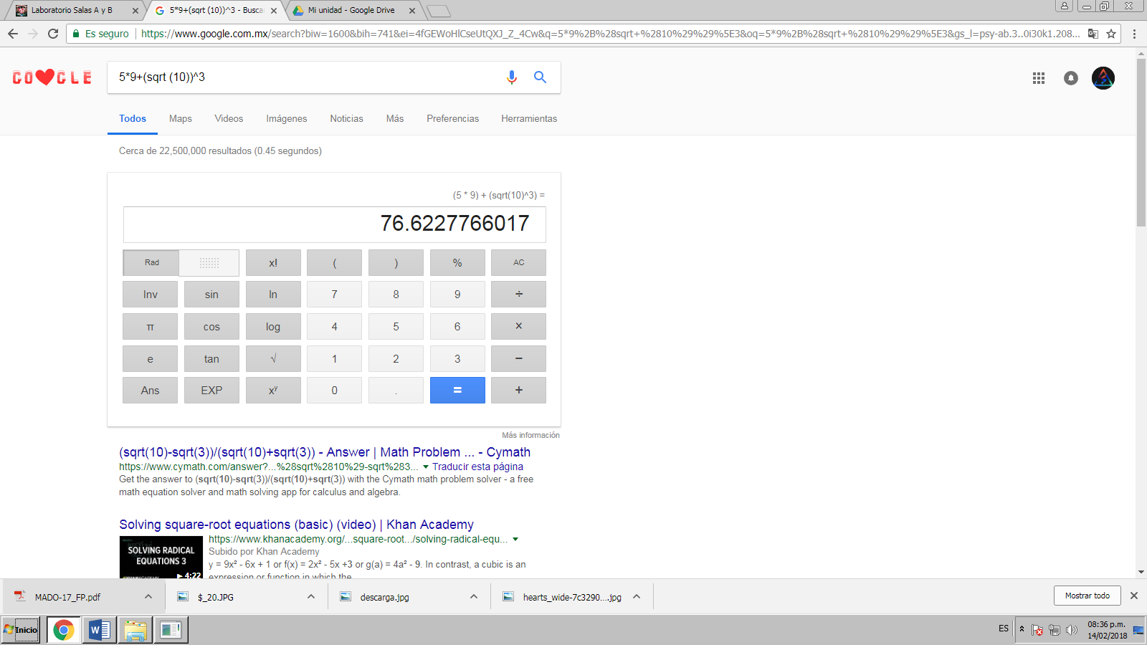

8.- El buscador de google permite el “convertir unidades” para encontrar la equivalencia de unidades:

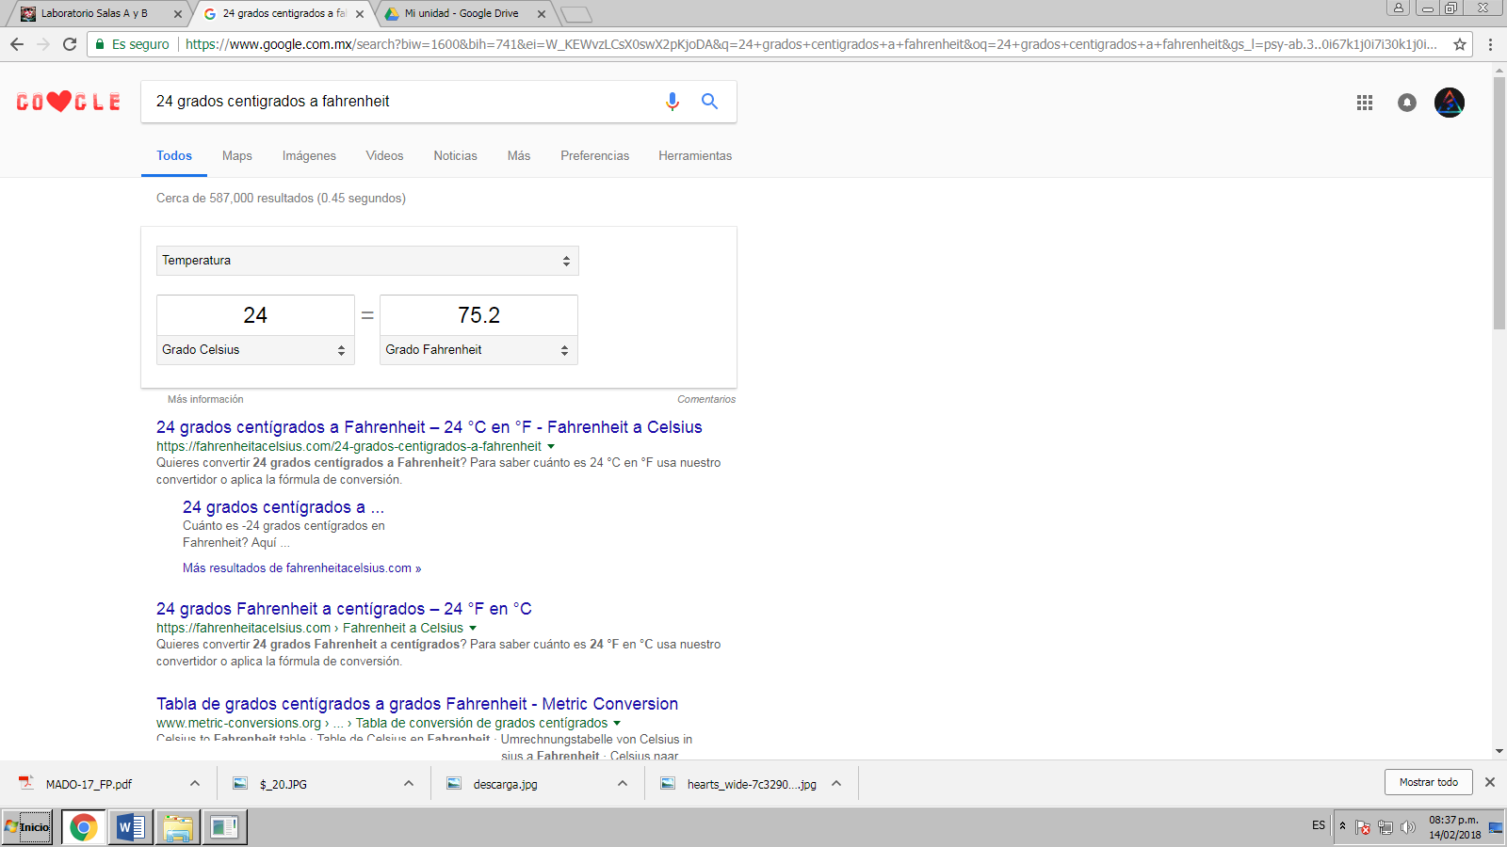

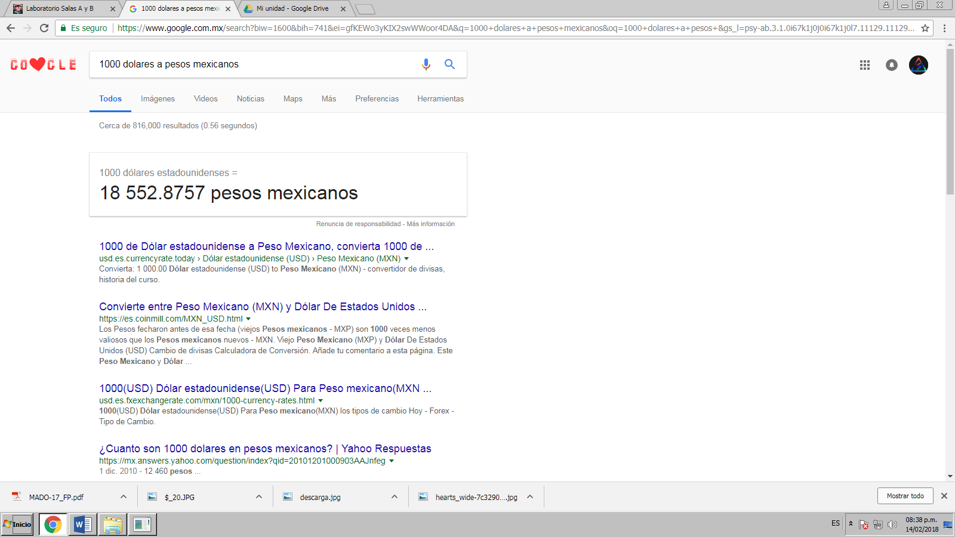

9.- Es posible graficar funciones, agregando la función y poniendo un intervalo como from –pi to pi como a continuación:

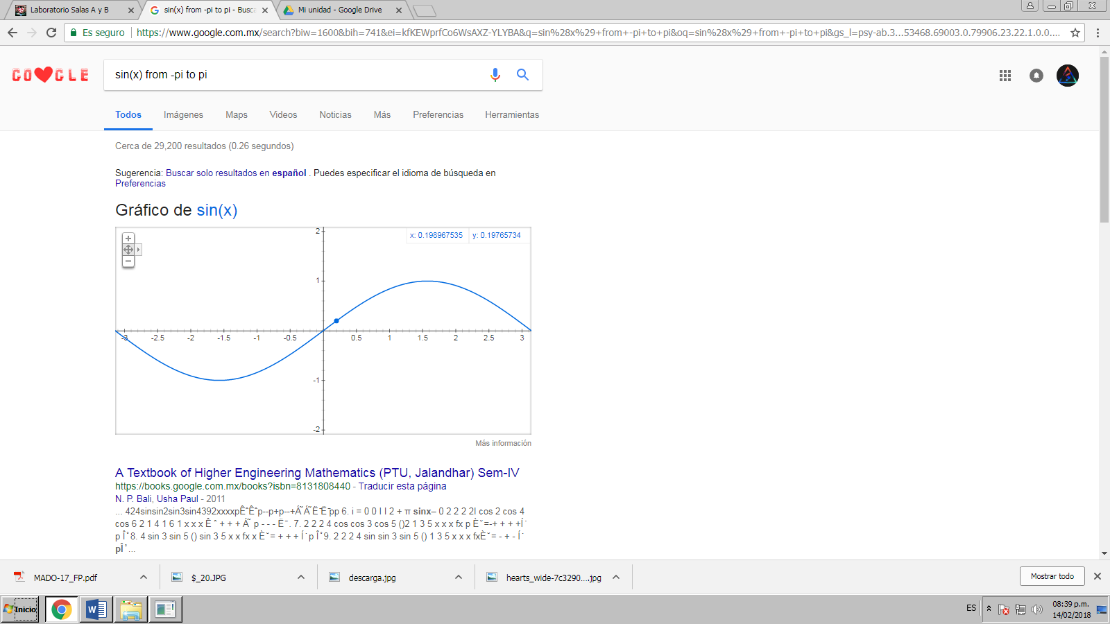

10.- Google académico: se utiliza para buscar artículos de revistas científicas y otros documentos enfocados en el mundo académico, con solo buscar “google scholar”

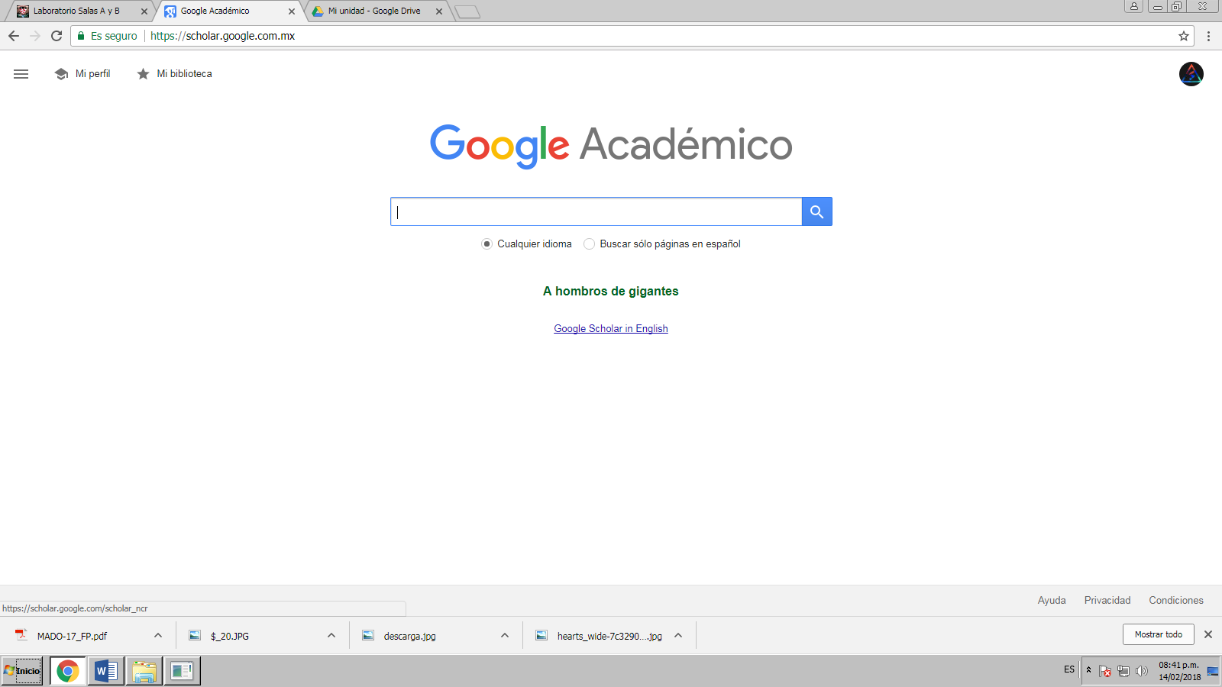

10.1 .- al colocar en google scholar la palabra author:<palabra> se indica que se buscaran libros, artículos y publicaciones de un autor en específico.

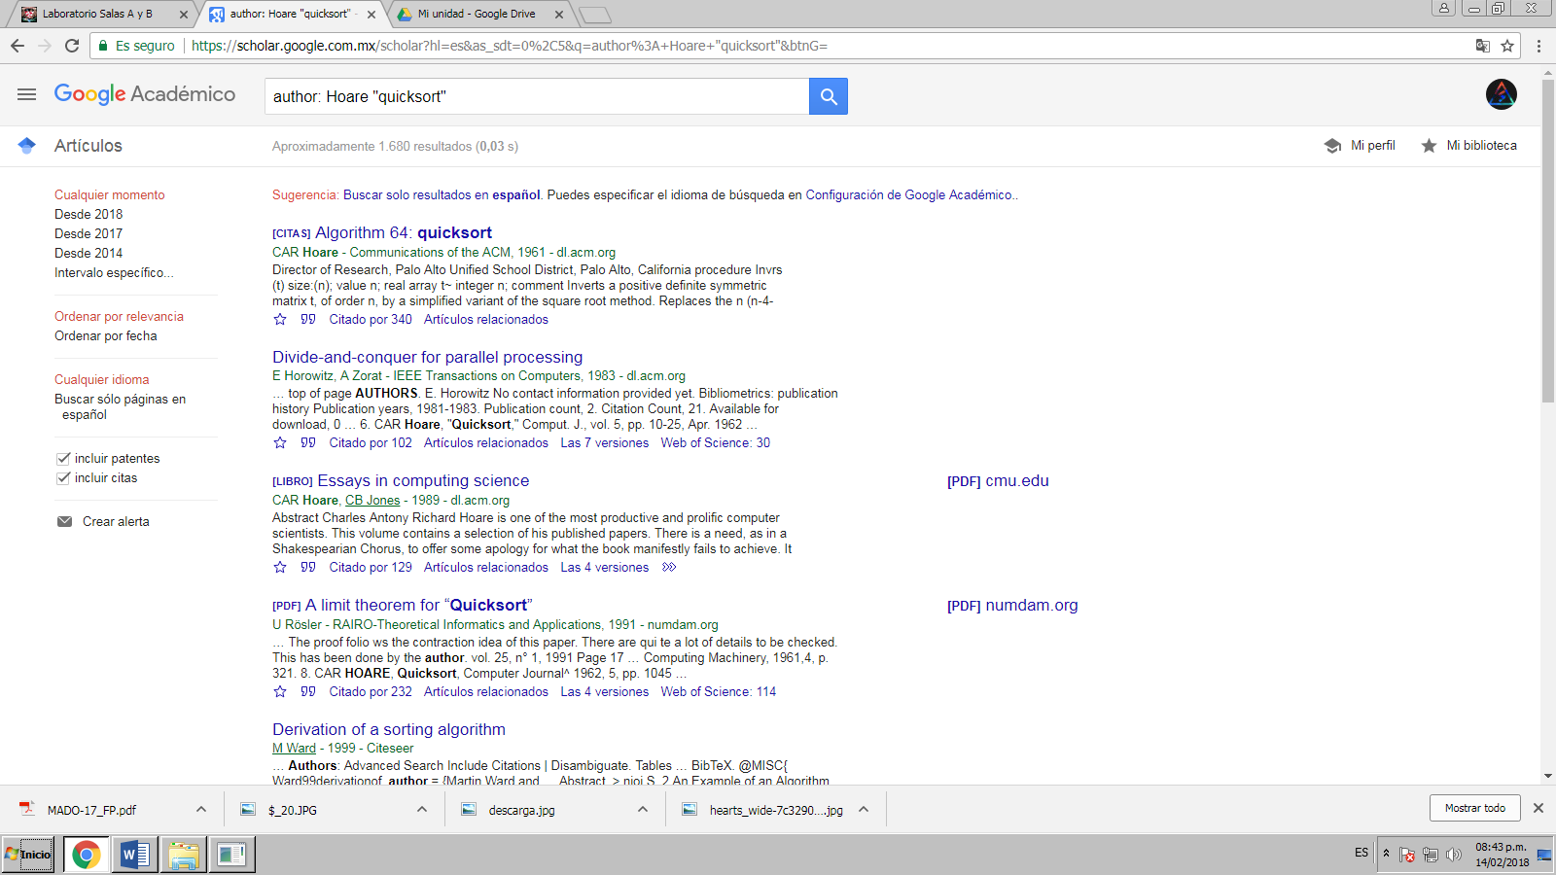

11.- En google se pueden buscar imágenes, con solo arrastrarlas del ordenador al buscador

**Actividad:** Con google buscador de imágenes buscar una foto nuestra:



**Actividad final:** creación de cuenta de Github y actividades:

*URL repositorio sin práctica:* [*https://github.com/DanielR23A/practica1_fdp*](https://github.com/DanielR23A/practica1_fdp)

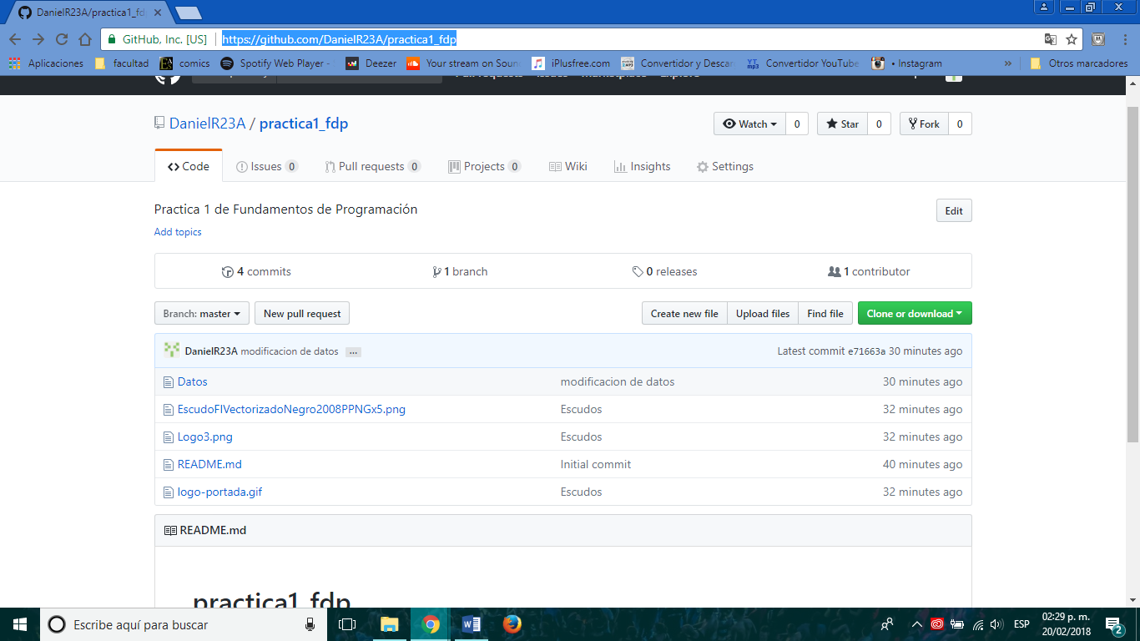

**Datos:**

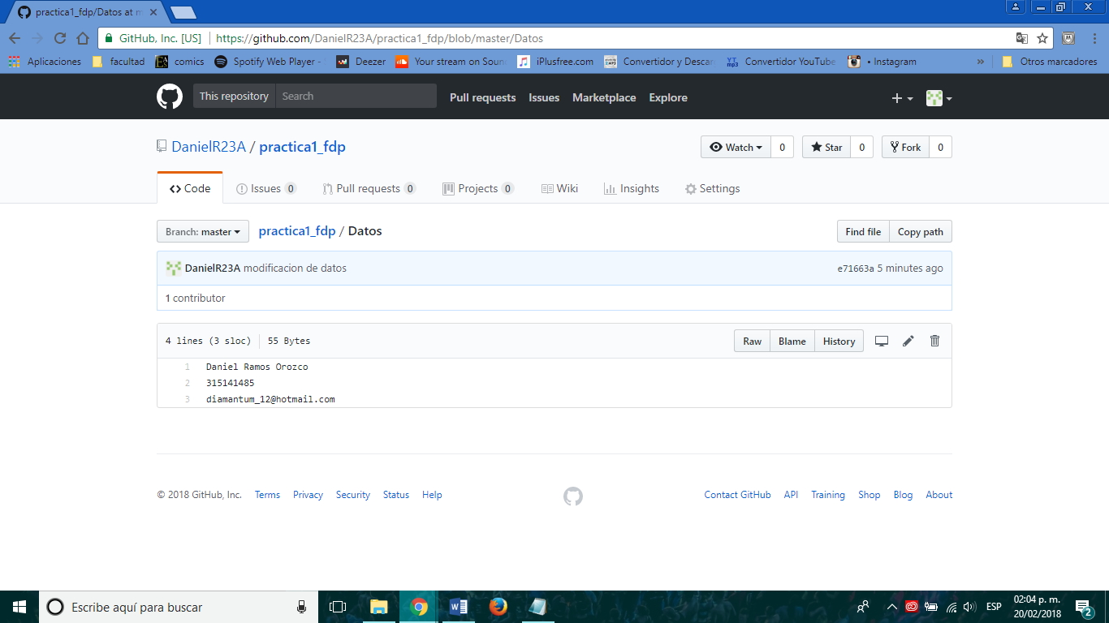

*URL:* [*https://github.com/DanielR23A/practica1_fdp/blob/master/Datos*](https://github.com/DanielR23A/practica1_fdp/blob/master/Datos)

**Imágenes:**

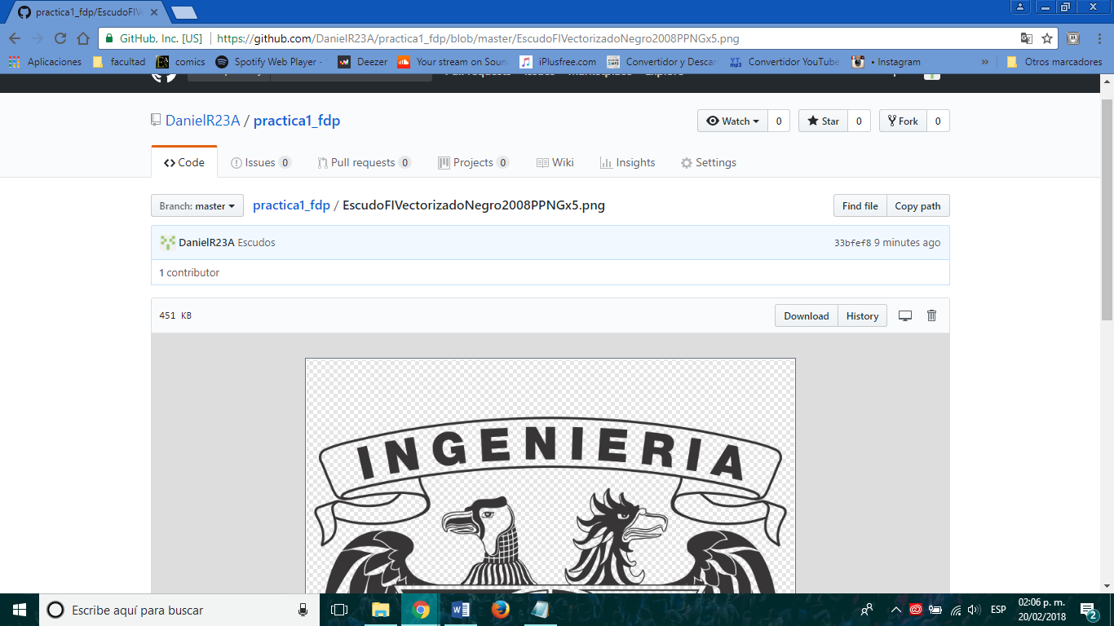

*URL:*[*https://github.com/DanielR23A/practica1_fdp/blob/master/EscudoFIVectorizadoNegro2008PPNGx5.png*](https://github.com/DanielR23A/practica1_fdp/blob/master/EscudoFIVectorizadoNegro2008PPNGx5.png)

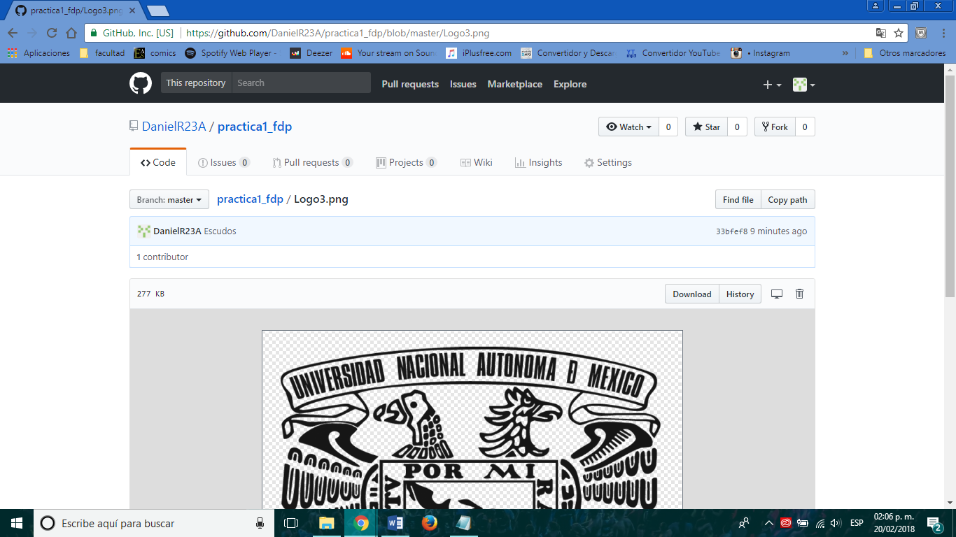

*URL:* [*https://github.com/DanielR23A/practica1_fdp/blob/master/Logo3.png*](https://github.com/DanielR23A/practica1_fdp/blob/master/Logo3.png)

**Conclusión:**

Podemos concluir que hay muchas herramientas que nos proporciona internet; no solo para navegar, jugar o “perder el tiempo”; si no, para hacer trabajos ya sea laborando o estudiando, que nos facilitan la búsqueda y guardado de mucha información y así no preocuparnos por no encontrar algo. Ese es el grandioso internet que gracias a la nueva tecnología ha avanzado demasiado y no se detiene.

**Bibliografía:**

1. [*http://lcp02.fi-b.unam.mx/*](http://lcp02.fi-b.unam.mx/)
2. [*https://www.google.com.mx/*](https://www.google.com.mx/)
3. [*http://scholar.google.es/*](http://scholar.google.es/)
4. [*http://www.google.com/imghp*](http://www.google.com/imghp)
5. [*https://www.dropbox.com/*](https://www.dropbox.com/)
6. [*https://www.icloud.com/*](https://www.icloud.com/)
7. [*https://www.google.com/drive/*](https://www.google.com/drive/)
8. [*https://onedrive.live.com/about/es-mx/*](https://onedrive.live.com/about/es-mx/)
9. [*https://support.microsoft.com/es-mx/help/17787/skydrive-to-onedrive*](https://support.microsoft.com/es-mx/help/17787/skydrive-to-onedrive)
10. [*https://office.live.com/start/OneDrive.aspx*](https://office.live.com/start/OneDrive.aspx)
11. [*https://maps.google.com/*](https://maps.google.com/)
12. [*http://translate.google.com/*](http://translate.google.com/)
13. [*https://lookaside.fbsbx.com/file/Eval_Laboratorio_2018-2.pdf?token=AWwhpVoPPH_2UsH-y_BQlhNiBbfSP5L9cogcp5aTSGe1NHeYSjlDliyVsttVrsRHIGPPh_7FRMGjKdkLht98PaeXeYCTcTO_AbHSYuZCQdPqQqQ1YI-Dzh9j1hEN18khQF8Lv_d1irh6Z4vqlPHE8v21A_6GzCw8CVWcxKqGfTXF-A*](https://lookaside.fbsbx.com/file/Eval_Laboratorio_2018-2.pdf?token=AWwhpVoPPH_2UsH-y_BQlhNiBbfSP5L9cogcp5aTSGe1NHeYSjlDliyVsttVrsRHIGPPh_7FRMGjKdkLht98PaeXeYCTcTO_AbHSYuZCQdPqQqQ1YI-Dzh9j1hEN18khQF8Lv_d1irh6Z4vqlPHE8v21A_6GzCw8CVWcxKqGfTXF-A)
14. [*https://github.com/*](https://github.com/)
15. [*http://mmedia1.fi-b.unam.mx/siaefi/*](http://mmedia1.fi-b.unam.mx/siaefi/)